Аграмматическая дисграфия.
Как преодолеть трудности на письме.


С началом обучения в школе у некоторых детей вдруг обнаруживаются затруднения с чтением и письмом. Ребята оказываются не в ладах с русским языком, хотя хорошо справляются с математикой и другими предметами, где, казалось бы, требуется больше сообразительности. Вот таких "умненьких", но лишенных речевой одаренности, рано или поздно направляют иногда к логопеду. Чаще к психологу, что не совсем правильно.
Дисграфия - это частичное специфическое нарушение письма.
Выделяют пять форм дисграфии. Подробнее остановимся на аграмматической дисграфии.
Аграмматическая дисграфия связана с недоразвитием грамматического строя речи. Ребенок пишет аграмматично, т.е. как бы вопреки правилам грамматики ("красивый сумка", "веселые день"). Аграмматизмы на письме отмечаются на уровне слова, словосочетания, предложения и текста.
Аграмматическая дисграфия обычно проявляется с 3-го класса, когда школьник, уже овладевший грамотой, "вплотную" приступает к изучению грамматических правил. И здесь вдруг обнаруживается, что он никак не может овладеть правилами изменения слов по падежам, числам, родам. Это выражается в неправильном написании окончаний слов, в неумении согласовать слова между собой.

Несколько советов родителям:
1. Если ребенку задали на дом прочитать текст или много писать, то разбейте текст на части и задание выполняйте в несколько приемов.
2. Не заставляйте ребенка переписывать много раз домашние задания, это не только нанесет вред здоровью ребенка, но и поселит в нем неуверенность, а также увеличит количество ошибок.
3. Хвалите своего ребенка за каждый достигнутый успех, как можно меньше унижайте.

НЕСКОЛЬКО УПРАЖНЕНИЙ,
которые помогут в преодолении аграмматической дисграфии
- Прочитай слова и соедини их линиями с нужным корнем
СНЕЖОК СНЕЖНАЯ -СНЕГ(Ж)-
СИЛУШКА СИЛАЧ -СИН-
СИЛЬНЫЙ НОСИТЬ -СИЛ-
СИНИЙ НОСИК

- Прочитай слова. Выдели в них приставку.
ЗАСТАВКА ПОГОНЩИК
ОБЪЕЗД НАСТУПЛЕНИЕ
ЗАГОВОР НАШИВКА
ПРИГЛАШЕНИЕ ОБГОНЯТЬ
ПРИЗЕМЛИТЬСЯ ВХОДНОЙ

3. Помоги приставкам встать в слова так, чтобы получились пары слов с противоположным значением. Образец: приклеить - отклеить
ПРИНЕСТИ____________ ВПОЛЗТИ____________
ПРИВЯЗАТЬ____________ ВСКОЧИТЬ_________
ПРИВЕЗТИ______________ ВПУСТИТЬ_____________
ВОГНУТЬ_______________ ВПОРХНУТЬ___________

4. Замени словосочетание словом с приставкой. Образец: часы на стене – настенные часы
Час перед рассветом
Переход под землей
Повязка на руке
Камни под водой
Шаг без шума
Совет без пользы

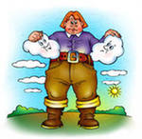
5. Поиграй с волшебными суффиксами - ИК-, -ИЩ-, -ИН-. Преврати предметы для гнома в маленькие, а для великаны в большие

РУКА НОГА ДОМ
СТОЛ УСЫ НОС

6. Рассмотри двух гномиков. Одного гномика зовут В, а другого НА. Как ты думаешь, почему их так назвали?
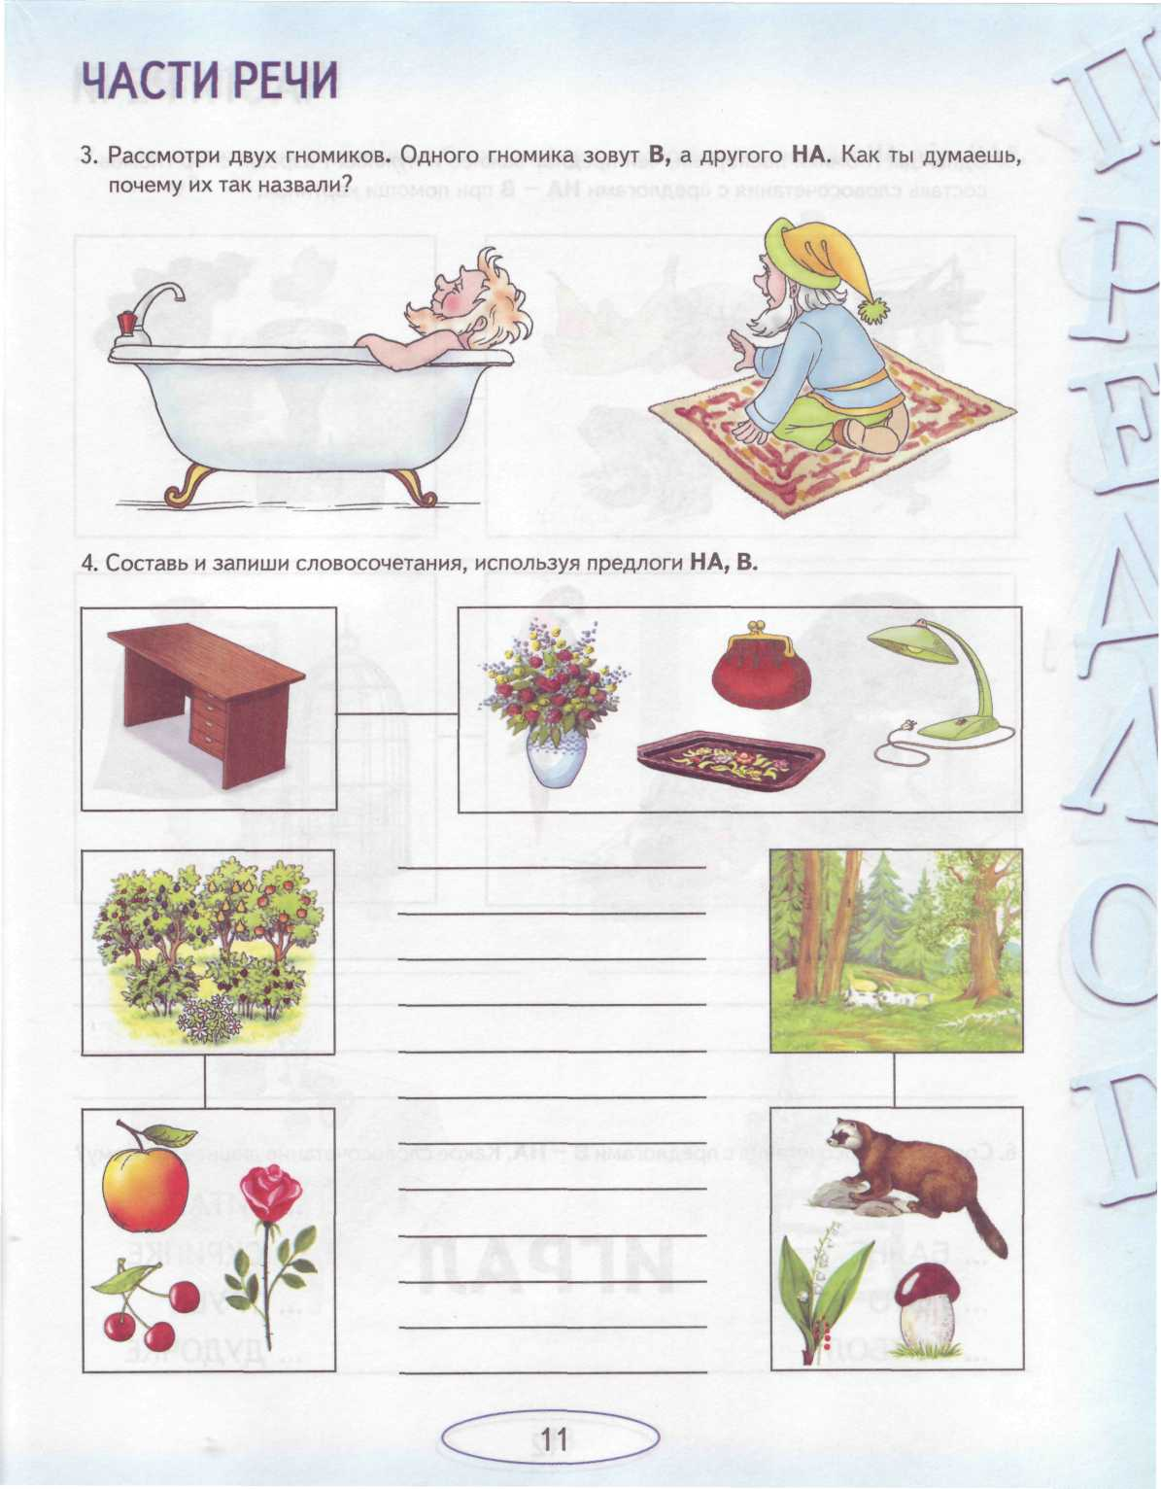

7. Составь и запиши словосочетания. Используя предлоги В, НА.

8. Запиши предложения, используя предлоги К - ОТ
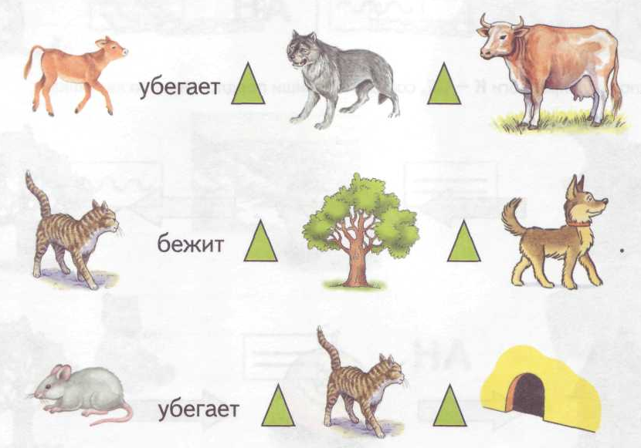

9. Вставь предлоги ОТ-ИЗ и запиши предложения.

Бабушка приехала ___деревни.
Бабушка приехала ___подруги.

Зрители выходили ___театра.
Зрители отошли ___театра.

Дым валит ___ трубы.
___ парохода валит дым.

10. Составь рассыпавшиеся предложения. Запиши предложения и укажи в них предлоги С-СО.

Лампу, стола, со, убрали.
Кошка, котёнком, спят, с, крыше, на.
Маша, кашу, маслом, с, ела.
11. Рассели слова в домики. Проведи от слов к домикам стрелки по образцу.
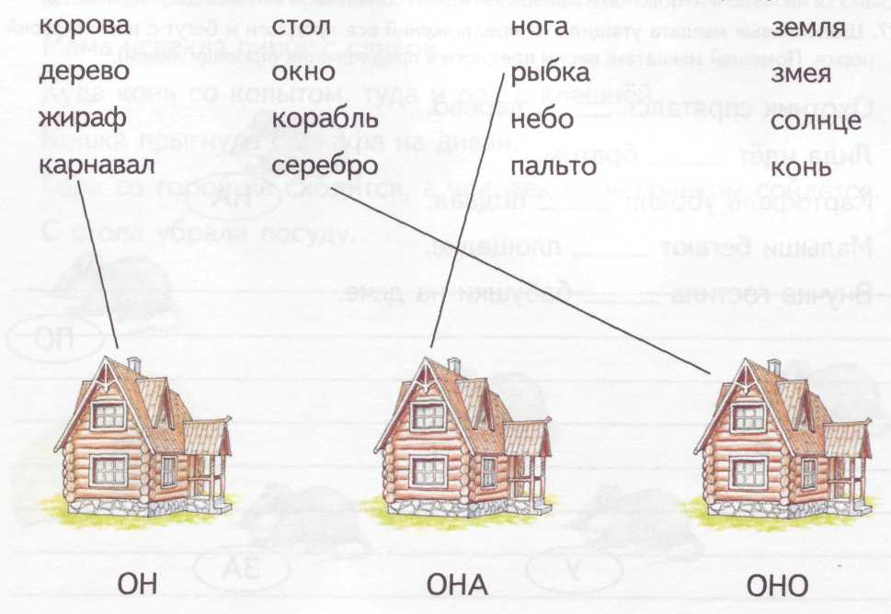

12. Прочитай слова. Составь из них словосочетания.
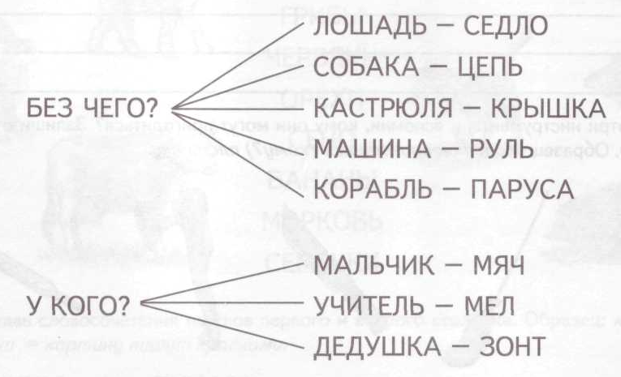

13. Соедини каждый вопрос с соответствующим предметом. Подбери признаки к предметам (устно)

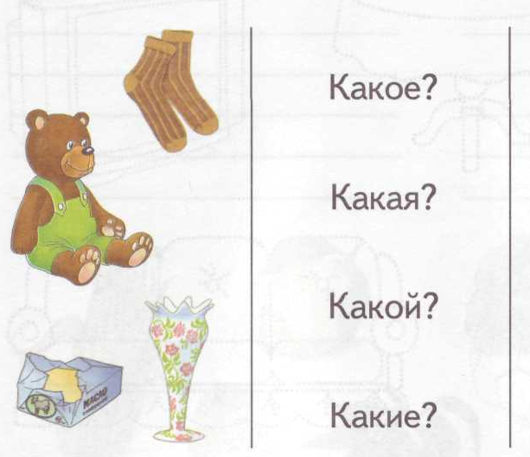

14. Собери цепочку из слов-предметов и слов – признаков, используя картинки и вопросы. Запиши получившиеся цепочки слов.

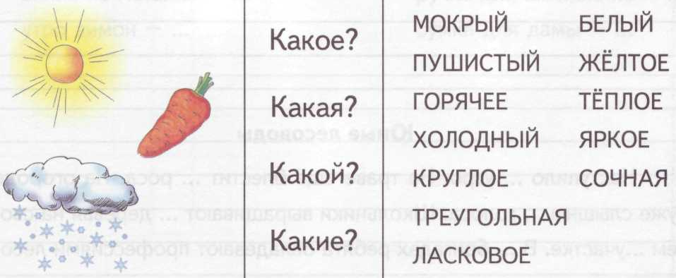

15. Вставь слова, обозначающие признаки предметов. Перепиши текст и подпиши вопросы к словам, обозначающим признаки предметов.

Первая прогулка.
На …тропинку из …кустов выскочил первый цыплёнок. Следом за ним второй цыплёнок. А потом и … цыплята. Вот показалась мама-курица. Она посмотрела по сторонам и повела своих … цыплят на прогулку.

16. Вместо точек написать слова: он, она, оно.
Образец: На столе яблоко. Оно сладкое.
Брат хорошо учится. ... отличник. Мама пришла с работы. ... устала. Пригревает солнышко. ... ласковое. Зацвела липа. ... душистая. Развевается флаг. ... большой. Растет ёлочка. ... пушистая. Шумит море. ... огромное. Продают капусту. ... свежая. Дедушка любит пчёл. ... пчеловод. Птицы оставили гнездо. ... опустело.

17. Почему их так назвали? (Задание выполняется устно.) Образец: Пчеловод разводит (кого) ... .
а) Рыболов, лесоруб, пчеловод, свинопас, цветовод, землекоп, дровосек, садовод, сталевар, полотер, скотовод;
б) пылесос, мясорубка, хлеборезка, водопровод, нефтепровод, газопровод, соковыжималка, скороварка, молниеотвод.

18. Закончить предложения, используя слова, данные в скобках.
Стол изготовлен из ... . Стакан сделан из ... . Сапоги сшиты из ... . Коньки сделаны из ... . Носки связаны из ... . Шубка сшита из ... .
Слова для справок: шерсть, стекло, кожа, дерево, мех, сталь.
Подготовила:
учитель начальных классов
Стерлигова И.В.

